台南市教育局資訊中心無線網路eduroam連線設定說明
※原來TN-Teacher改名為eduroam (全台灣教育機構適用)，請老師改用eduroam。TN-Teacher不再存在，認證方式跟以前一樣用OpenID！！
資訊組吳俊慶2021/02/19
- 手機
1.android安卓手機(三星、小米、htc、華為…非蘋果iphone)或安卓android平板電腦
(1)  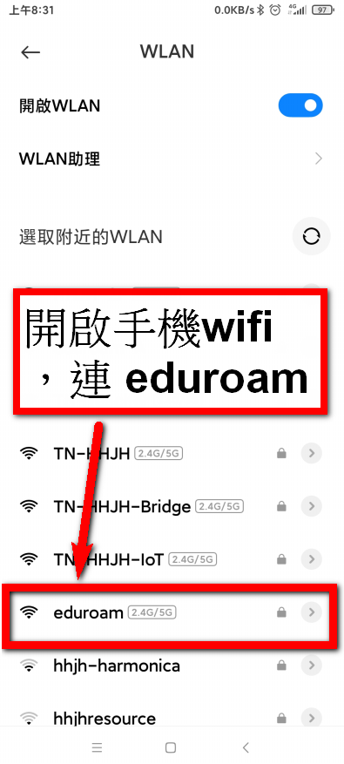 | (2)安卓手機要選進階選項，或完整的設定。  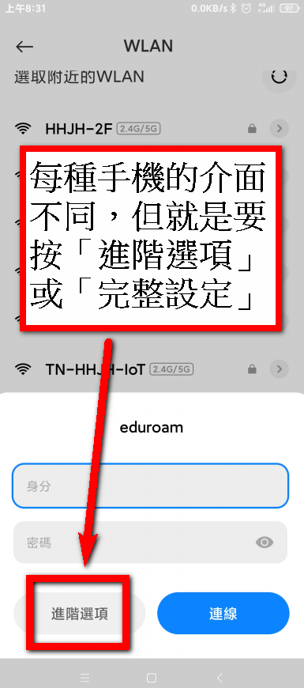
(3)EAP方法選「PEAP」、階段2驗證選「MSCHAPV2」，CA憑證選「不進行驗證」，身分輸入你的帳號，密碼。按連線。  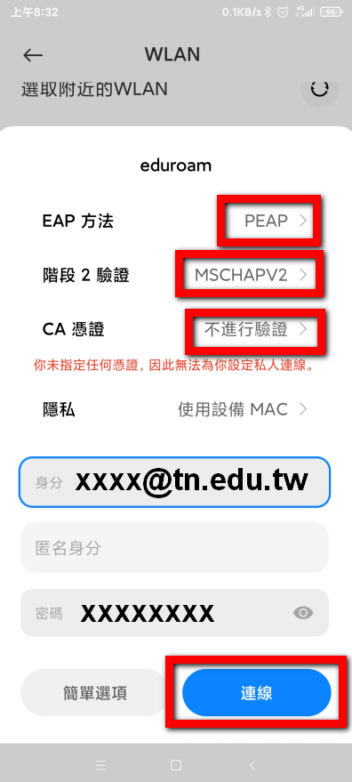 | (4)  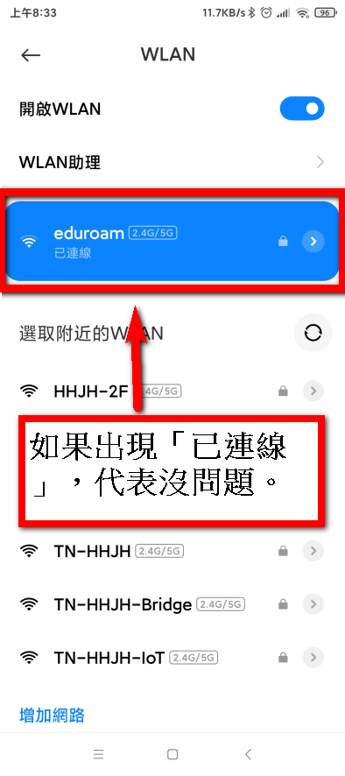
※狀況排除：若上面仍無法連線，表示你的手機的eduroam的連線，是以前的，現在換了新的憑證，所以你可以清除eduroam的連線，再重試上面的帳密設定一次，應該就可以連線了。
(1)  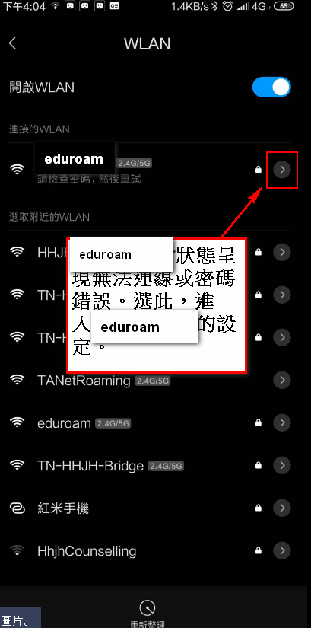 | (2)  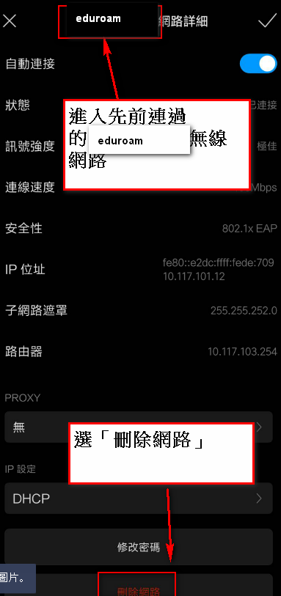

2.蘋果iphone手機或ipad平板
基本上，只要找到「eduroam」的基地台，輸入openid帳號(xxx@tn.edu.tw)，密碼，就可以連線了。
- Windows7筆記型電腦
(1)在windows7電腦桌面，右下角  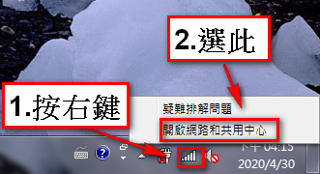 | (2)選「管理無線網路」  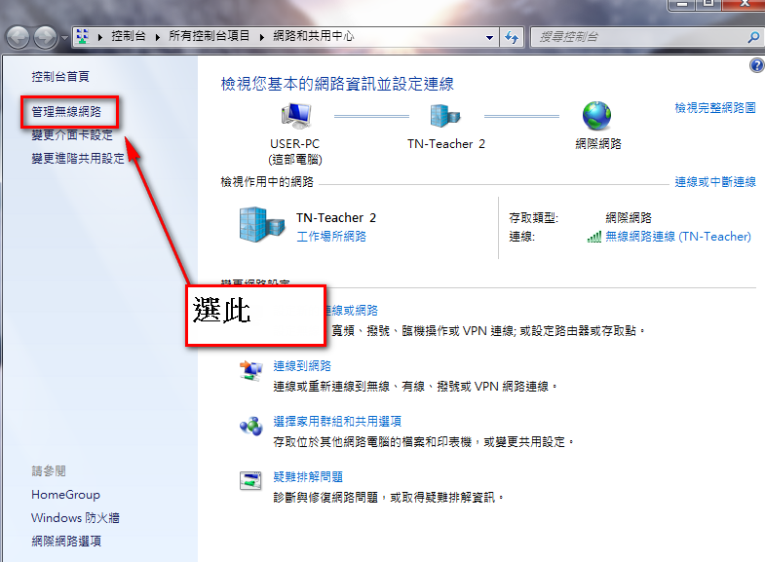
(3)若有看到eduroam，請選擇「移除」，若沒有看到eduroam，就跳過這一步驟。  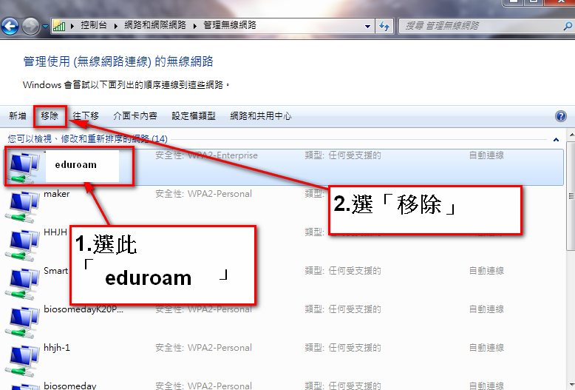 | (4)點選「新增」  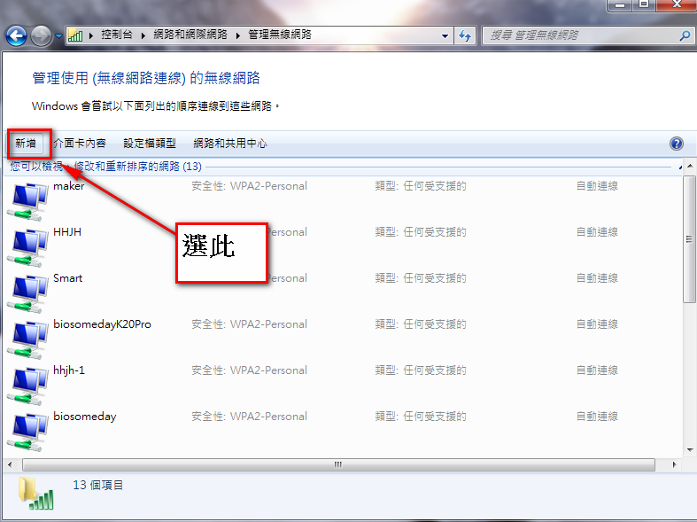
(5)手動建立  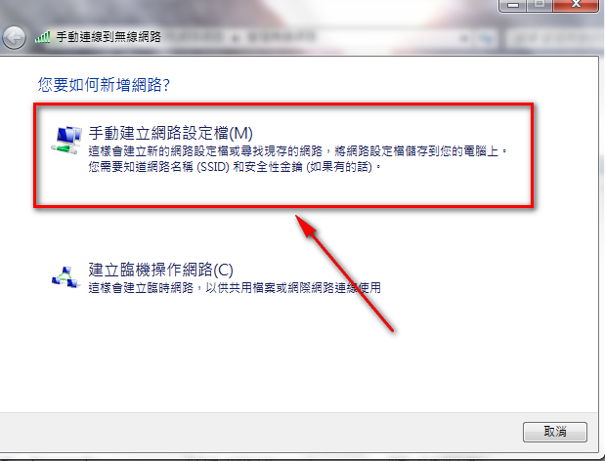 | (6)這邊請注意字母的大小寫  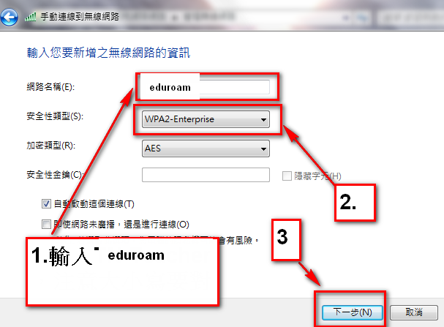
(7)  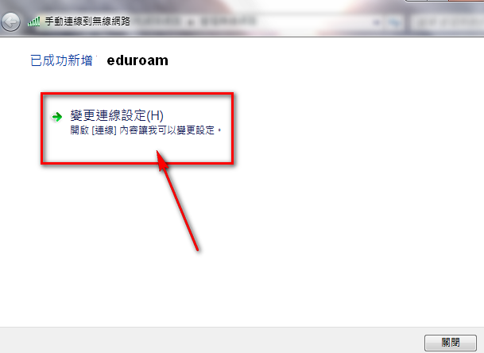 | (8)  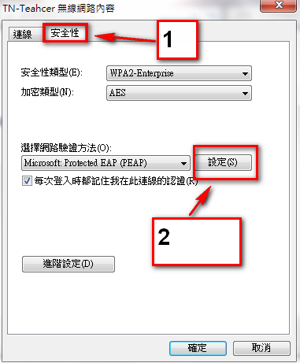
(9)  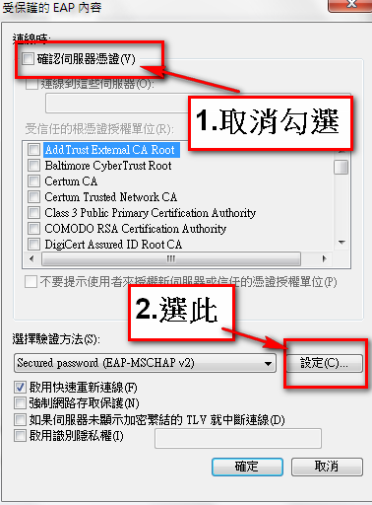 | (10)取消勾選後，按「確定」，之後一直按確定並關閉視窗即可。  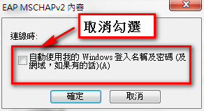
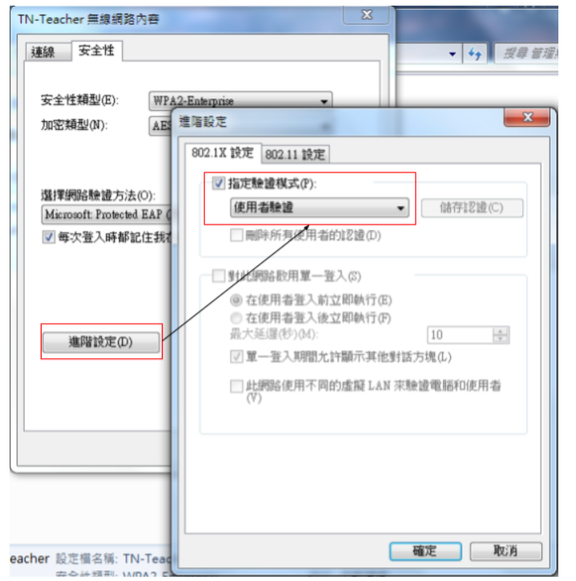  (11)再回到電腦桌面右下方，找到wifi設定，選擇eduroam，再連線一次。  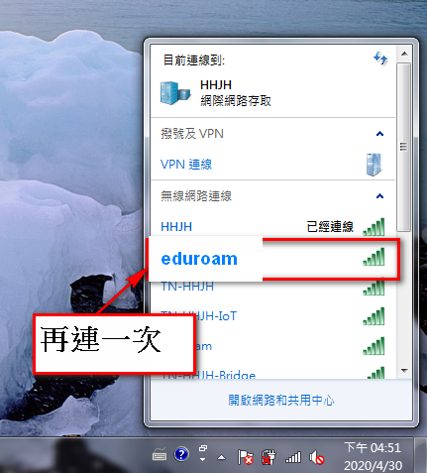 | (12)輸入您的openid的帳號密碼。帳號格式是「xxxx@tn.edu.tw」，密碼。輸入完畢後，按確定，即可完成連線。若還是不行，可能是您的帳號密碼記錯了，請再次查看。  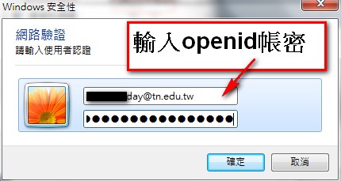

三、Windows10筆記型電腦
1.下載批次檔程式win10按此以程式安裝
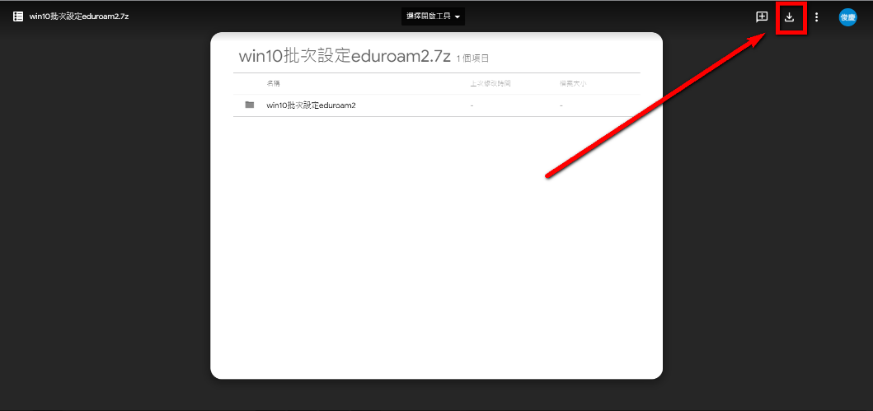
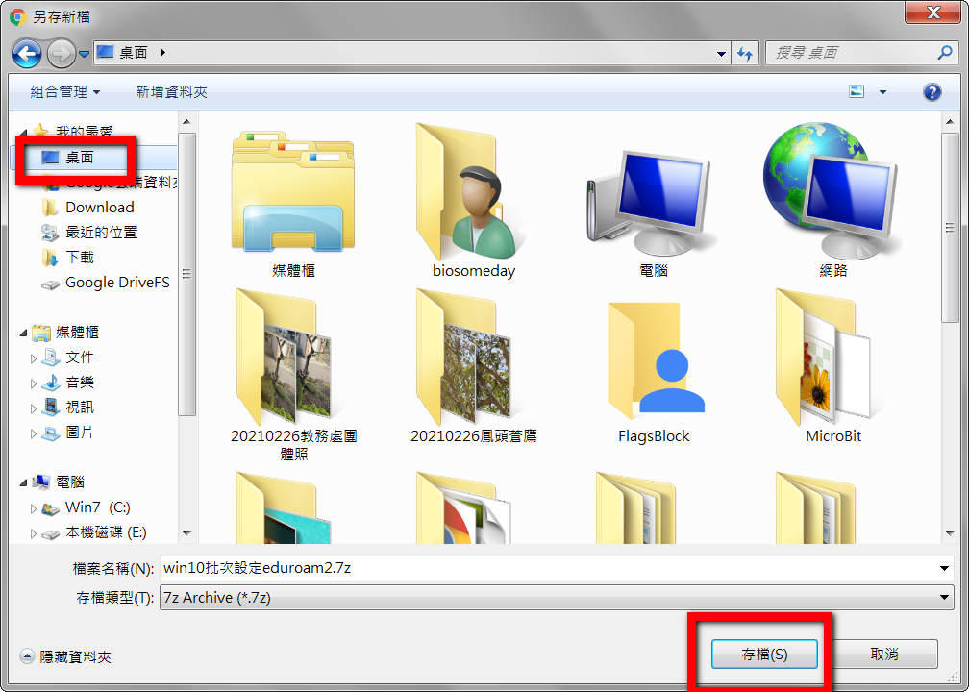
2.以7-zip軟體，解壓縮後，安裝。(若沒有7-zip縮壓縮軟體，請自行上網下載7-zip)
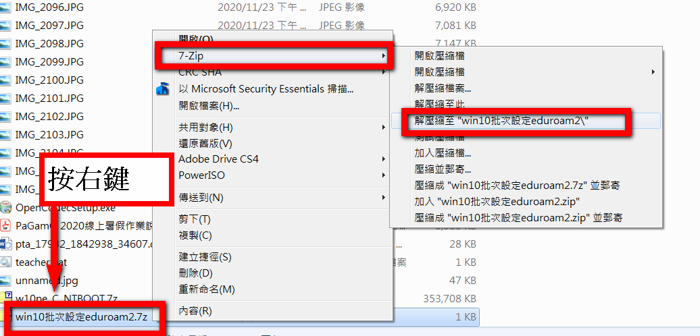
3.接著，請進入該解壓縮的資料夾「win10批次設定eduroam2」，按下圖的檔案名稱，進行安裝。
3.最後，請連線wifi，選取「eduroam」，輸入您的OpenID帳號、密碼，即可連網成功。如果第一次沒連線成功，請再輸入openid帳號、密碼一次。就可以連線成功了。

